Ο ελεγκτής PID χοντρικά... Έχετε ένα αμάξι που με τέρμα γκάζι πηγαίνει 200χλμ..  
Σας λέει κάποιος λοιπόν ότι θέλει να πάτε με 100 ακριβώς. Λέει κάποιος άλλος ..θα πατήσω το γκάζι μέχρι την μέση και άρα θα πάει ακριβώς 100!! Σωστό.. αλλά!! Λόγω αντίστασης κτλ. θα πάτε 95. Επίσης η ταχύτητα σας θα είναι κάπως έτσι. Έρχεται λοιπόν και η πραγματικότητα..  
Πατάτε τέρμα γκάζι και όταν φτάσατε τα 100 περίπου «κόβετε».. και πατάτε τόσο το γκάζι ώστε να έχετε ακριβώς 100χλμ.

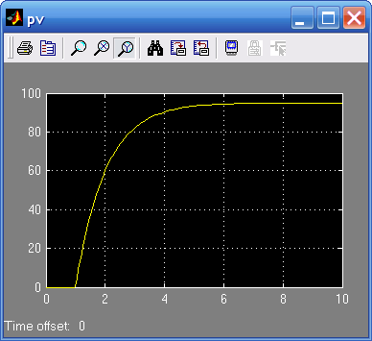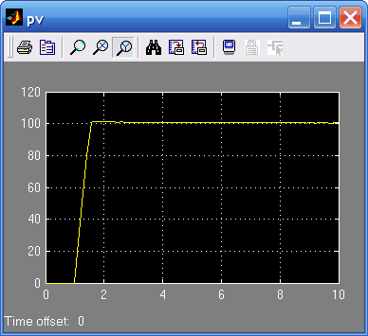

(παρατηρήστε και το χρόνο που χρειάστηκε..)

Αυτό λοιπόν κάνει και το PID.. πηγαίνει όσο πιο γρήγορα μπορεί στη δεδομένη τιμή..

Ένας αναλογικός - ολοκληρωτικός - παραγωγικός ελεγκτής (ελεγκτής PID) είναι ένας γενικός μηχανισμός με ανατροφοδότηση βρόχων ελέγχου που χρησιμοποιείται ευρέως στα βιομηχανικά συστήματα ελέγχου. Ένας ελεγκτής PID προσπαθεί να διορθώσει το λάθος μεταξύ μιας μετρημένης μεταβλητής διαδικασίας (ProcessValue) και ενός επιθυμητού σημείου λειτουργίας (setpoint) με τον υπολογισμό και έπειτα την έξοδο μιας διορθωτικής δράσης που μπορεί να ρυθμίσει τη διαδικασία αναλόγως.  
  
Ο υπολογισμός της εξόδου του ελεγκτή PID (αλγόριθμος) περιλαμβάνει τρείς ξεχωριστούς όρους. Τον αναλογικό, ολοκληρωτικό και παραγωγικό ορό. Το αναλογικό κέρδος καθορίζει την αντίδραση στο τρέχον λάθος, το ολοκλήρωμα καθορίζει την αντίδραση βασισμένη στο άθροισμα των λαθών και η παράγωγος καθορίζει την αντίδραση βάση του ποσοστού στο οποίο το λάθος έχει αλλάξει. Το σταθμισμένο ποσό αυτών των τριών ενεργειών χρησιμοποιείται για να ρυθμίσει τη διαδικασία μέσω ενός στοιχείου ελέγχου όπως η θέση μιας βαλβίδας ελέγχου ή η παροχή ηλεκτρικού ρεύματος ενός στοιχείου θέρμανσης, κινητήρα κτλ.  
  
Με "το συντονισμό" των τριών σταθερών στον αλγόριθμο ελεγκτών PID το PID μπορεί να παρέχει τη δράση ελέγχου που χρειάζεται για τις συγκεκριμένες απαιτήσεις της διαδικασίας. Η έξοδος του ελεγκτή μπορεί να περιγραφή από τον τρόπο της απόκρισης του ελεγκτή σε ένα λάθος, ο βαθμός στον οποίο ο ελεγκτής κάνει υπερανύψωση από το setpoint και το βαθμό των ταλαντώσεων του συστήματος. Σημειώστε ότι η χρήση του αλγορίθμου PID για τον έλεγχο δεν εγγυάται το βέλτιστο έλεγχο του συστήματος.  
  
Μερικές εφαρμογές μπορούν να απαιτήσουν μόνο έναν ή δύο όρους για να παρέχουν τον κατάλληλο έλεγχο συστημάτων. Αυτό επιτυγχάνεται με τον καθορισμό του κέρδους των ανεπιθύμητων όρων ελέγχου σε μηδέν. Ένας ελεγκτής PID θα λέγεται ελεγκτής pi, pd, p ή i ανάλογα με την έλλειψη των αντίστοιχων όρων ελέγχου. Οι ελεγκτές pi είναι ιδιαίτερα κοινοί, δεδομένου ότι η δράση του παραγωγικού όρου είναι πολύ ευαίσθητη στο θόρυβο μέτρησης.  
  
Μέσα στο αρχείο [my_PID.rar](http://rapidshare.com/files/64846609/my_PID.rar) περιέχονται όλα τα αρχεία με τον κώδικα που χρησιμοποιήθηκε καθώς και τα αρχεία με τα μοντέλα των ελεγκτών που χρησιμοποιηθήκαν για το simulink (matlab).  
  
(Ο συγκεκριμένος ελεγκτής μπορεί να χρησιμοποιηθεί για τον έλεγχο οποιασδήποτε διεργασίας. Η ικανότητα οδήγησης του είναι 0-50volt και ως 4A. Η είσοδος του ελεγκτή κάνει δειγματοληψία σε διάστημα 250mSec και η μέγιστη συχνότητα εισόδου είναι 255*4=1020Ηz. (φυσικά η ικανότητα οδήγησης μπορεί να αλλάξει ανάλογα με την γέφυρα που θα χρησιμοποιήσουμε καθώς επίσης πολύ εύκολα μπορούμε να αλλάξουμε και το διάστημα δειγματοληψίας ανάλογα με την διεργασία που θα ελέγξουμε.)